2016年第一次全国大联考【四川卷】
理科综合 物理试题
第Ⅰ卷（选择题，共42分）
一、选择题（本题共7小题，每小题6分．在每小题给出的四个选项中，第1~5小题只有一个选项正确，第6~7小题有多个选项正确。全部选对的得6分，选不全的得3分，有选错或不答的得0分）
1．下列有关光的现象、电磁波和相对论的说法正确的是
A．光通过偏振片时，光的振动方向与透振方向的夹角越大，透过的光越强
B．杨氏干涉观察到了明暗条纹证明光是一种波，如果用激光进行实验则效果没有那么明显
C．赫兹在实验中发现，当电磁波到达导线环时，它在导线环中激发出感应电动势，使得导线环中产生火花，这个导线环就是一个电磁波检测器
D．根据相对论原理，将两只调整同步的铯原子钟分别放在地面上和宇宙飞船上，则在宇宙飞船上的铯原子钟会走得慢些
2．从地面上以初速度$2v_{0}$竖直上抛物体$A$，相隔时间$Δt$后再以初速度$v_{0}$从同一地点竖直上抛物体$B$，不计空气阻力。以下说法正确的是
A．物体A、B可能在物体A上升过程中相遇
B．物体A、B只能在物体A下降过程中相遇
C．要使物体A、B相遇需要满足条件$Δt<\frac{2v_{0}}{g}$
D．要使物体A、B相遇需要满足条件$Δt>\frac{4v_{0}}{g}$
3．如图甲为一列横波在t=0时刻的波形图，图乙为介质中M点的振动图象。下列说法正确的是
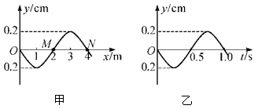
A．这列波沿x轴负方向传播 B. 这列波的频率为2 Hz
C. 这列波的波速大小为4 m/s D. 经过2s，M点通过的路程是0.4cm
4．火星是一颗与地球临近的太阳行星，其球体半径约为地球的二分之一，质量大约为地球的十分之一，公转半径是地球公转半径的1.5倍，以下说法中正确的是
A．火星的公转周期约为2.25年
B．火星表面的重力加速度约为7.5m/s²
C．火星上的第一宇宙速度略大于地球上第一宇宙速度
D．沿火星表面附近运行的卫星周期约为近地卫星周期的1.6倍
5．为了测量高电压和强电流，常用到变压器的有关原理。如图所示，L₁和L₂是输电线，甲是电压互感器，乙是电流互感器。若电压互感器上下线圈的匝数比为1 000∶1，电流互感器上下线圈的匝数比为1∶100，并且知道电压表示数为220V，电流表示数为10A，下列说法正确的是
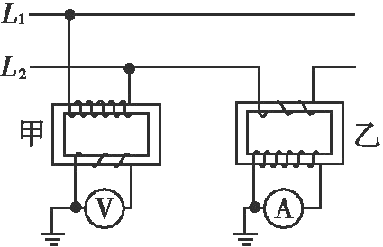
A．两输电线的电压为220V B．L₂中的电流强度为10A
C．电路中输送的功率为2.2×10⁸ W D．两输电线间的电阻为22Ω
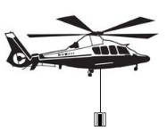
6．2016年1月28日消息，重庆将建空中卫生应急救援队，救援直升机转运停机坪覆盖区县。假设应急救援中直升机下面吊着一个箱子，箱里装有一物体，箱里物体刚好与箱顶接触，在直升机快速竖直上升的过程中，悬挂箱子的绳子突然断了，此后箱子运动过程中保持开始时的姿势，箱子所受的空气阻力与箱子运动速率的平方成正比，则在绳断后箱子运动过程中（箱子在空中运动的时间足够长），下列说法正确的是（ ）
A．箱子的加速度一直减小直到最后为零
B．箱子的重力势能一直减小
C．绳断的一瞬间，箱内物体对箱底的压力为零
D．箱内物体的机械能一直减小
7．如图所示，带有等量异种电荷相距10cm的平行板A和B之间有一个匀强电场，其中A板接地，电场强度$E=2×{\text{10}}^{2}$V/m，方向向下，电场中C点距B板3cm，D点距A板4cm，现将A板向下移动2cm，则
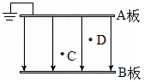
A．C、D两点间的电势差的变化量${ΔU}_{\text{CD}}=1\text{.}5V$
B．C、D两点的电势都升高
C．将一个电子放在D点，在A板下移的过程中电场力对电子做的功为4eV
D．A板下移后，一个电子从C点移动到D点，电场力对电子做的功为-6eV

第Ⅱ卷（非选择题 共68分）
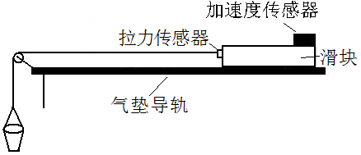
8．（17分）Ⅰ．（6分）某学习小组利用图所示的气垫导轨实验装置及传感器研究滑块加速度a与质量M间的关系。实验时选择了不可伸长的轻质细绳和轻定滑轮，滑块的加速度可以由加速度传感器测量得到，拉力传感器可以测量细绳的拉力大小。补充完整下列实验步骤：
A
（1）实验前，接通气源，将滑块（不挂沙桶）置于气垫导轨上，轻推滑块，当加速度传感器为_____时，说明气垫导轨已经水平。
（2）挂上沙桶，调整定滑轮位置，使导轨上方的细绳水平，释放在A处的滑块后记下拉力传感器的示数F₁和加速度传感器的示数a₁，用天平测得滑块（包括传感器）的质量M₁；滑块上添加一个50g钩码并将滑块移到A处，增减沙桶中的沙子，释放滑块后使拉力传感器的示数为_________，并记下此时加速度传感器的示数a₂；……
回答下列问题：
①本实验采用__________法来研究加速度与质量的关系。
②本实验中，滑块的总质量M____（选填“要求”或“不要求”）远大于沙桶的总质量m。
③下列各图象中能正确反映滑块加速度a与间的变化规律的是 。
O
a
O
a
O
M
a
O
a
A
B
C
D

1/M
1/M
1/M
1/M

Ⅱ．（11分）在学习了用伏安法测量电源的电动势和内阻之后，某研究性学习小组决定利用如图甲所示的实验电路来测量由两节干电池所组成的电池组的电动势和内阻。图中G为满偏电流$I_{g}=\text{100}\text{mA}$、内阻$R_{g}=\text{10}Ω$的电流表，$R_{0}$是标称值为$4\text{.}0Ω$的定值电阻，$R$是量程为$\text{10}Ω$的滑动变阻器。（结果均在小数点后面保留一位有效数字）
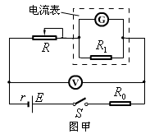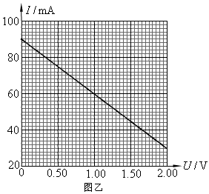
（1）由于电流表G的量程太小，故该研究性学习小组欲通过将电阻$R_{1}$与电流表并联的形式来扩大其量程，将其当作$0$～$0\text{.}6A$的电流表使用，则需要并联的阻值$R_{1}=\text{____}Ω$。
（2）该研究性学习小组利用测得的电压表读数$U$和电流表G的读数$I$，作出的$I−U$图象如图乙所示，则该电池组的电动势$E=\text{____}V$，内阻$r=\text{______}Ω$。
（3）实验中，随着滑动变阻器滑片的滑动，电源的输出功率$P$会随着电流表G的示数$I$的变化而发生变化，则下图中能正确表示该变化关系的是 。
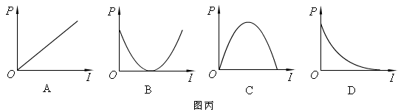

9．（15分）如图所示为某一冲关娱乐节目的简易图，一根长为2m的绳子一端悬挂在O点，O点离地高度$H=3m$，A点在O点正下方，A点右侧$x=\frac{\sqrt{2}}{2}m$的B处有一高度$h=0\text{.}5m$的障碍物，障碍物的宽度不计。一质量$m=\text{60}\text{kg}$的选手在某一平台跃起，根据选手弹跳能力，最低能握住绳上的D点，最高能握住绳上的C点，OC间的距离是0.5m。握住后，由图示位置静止摆下，摆到O点正下方时，松手释放。已知$θ=\text{37}°$，重力加速度$g=\text{10}m/{s^{2}}$。求：
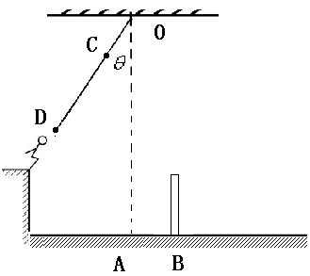
（1）选手释放绳子后，是否会撞上障碍物，若不会，请说明理由。若会，请计算出选手跃起时，应握住绳子的哪些部位。
（2）为了保证选手的安全，应在障碍物右侧放一气垫，请计算垫子的最小长度及位置。

10.（17分）如图所示，图甲中的100匝的线圈（图中只画了2匝）两端A、B与两根足够长的平行导轨相连，导轨间有垂直纸面向里的匀强磁场的磁感应强度B=1.0T，导轨间距离l=1.0m，导轨上有金属棒PQ质量为m=0.5kg，可贴着导轨运动，金属棒与导轨间的动摩擦因数位$μ=0\text{.}2$，金属棒始终保持与导轨垂直且接触良好，线圈的电阻r=5Ω，金属棒的电阻为R=20Ω，其他电阻不计，线圈内有垂直纸面向外的磁场，线圈中的磁通量按图乙所示的规律变化，求：
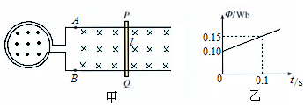
（1）电路接通后，t=0时刻，金属棒PQ产生的加速度的大小和方向；
（2）电路达到稳定后，金属棒PQ的运动速度和消耗的电功率。

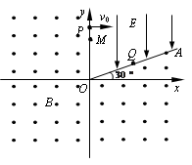
11．（19分）如图所示，在xoy平面直角坐标系的第Ⅰ象限有射线OA，OA与x轴正方向夹角为30°，如图所示，OA与y轴正半轴所夹区域存在y轴负方向的匀强电场，其它区域存在垂直坐标平面向外的匀强磁场；有一带正电粒子质量m，电荷量q，从y轴上的P点沿着x轴正方向以大小为v₀的初速度射入电场，运动一段时间沿垂直于OA方向经过Q点进入磁场，经磁场偏转，过y轴正半轴上的M点再次垂直进入匀强电场。已知OP = h，不计粒子的重力。
（1）求粒子垂直射线OA经过Q点的速度v_{Q}；
（2）求匀强电场的电场强度E与匀强磁场的磁感应强度B的比值；
（3）粒子从M点垂直进入电场后，如果适当改变电场强度，可以使粒子再次垂直OA进入磁场，再适当改变磁场的强弱，可以使粒子再次从y轴正方向上某点垂直进入电场；如此不断改变电场和磁场，会使粒子每次都能从y轴正方向上某点垂直进入电场，再垂直OA方向进入磁场……，求粒子从P点开始经多长时间能够运动到O点？

